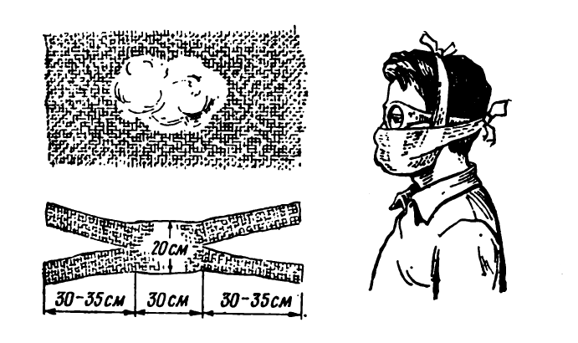

Ватно-марлевая повязка своими руками
По центру прямоугольного отрезка марли кладут слой ваты толщиной 1-2 см, затем с длинных сторон этот прямоугольник загибают, прикрывая вату, а концы прямоугольника разрезают так, чтобы получились завязки. Готовой повязкой закрывают рот и нос, и фиксируют ее таким образом, чтобы нижняя пара завязок была повязана узлом на макушке, а верхняя пара - на затылке.

